МИНИСТЕРСТВО НАУКИ И ВЫСШЕГО ОБРАЗОВАНИЯ
РОССИЙСКОЙ ФЕДЕРАЦИИ
Федеральное государственное автономное образовательное учреждение высшего образования «Санкт-Петербургский политехнический университет Петра Великого»
(ФГАОУ ВО «СПбПУ»)
Институт среднего профессионального образования

Лабораторная работа
Git Gui

Преподаватель
Иванова Д.В.
Студент
Чопенко С.С.

2026

Задание по управлению версиями:
- Если система контоля версий Git не установлена, то установить ее (параметры оставить по умолчанию).
- Запустить Git GUI или TortoiseGit. Создать новый репозиторий (в папке по фамилии студента).
- Добавить в папку репозитория файлы. Зафиксировать состояние репозитория (выполнить commit).
- Внести изменения в файлы. Зафиксировать новое состояние репозитория.
- Создать новую ветку 1. Внести в нее изменения (добавить новый файл и изменить существующий файл: добавить, удалить и изменить строки) и зафиксировать их.
- Переключиться на ветку мастера. Внести в нее изменения (добавить новый файл; изменить существующие файлы: добавить, удалить и изменить строки первоначального файла) и зафиксировать их.
- Продемонстрировать слияние веток. Разрешить возникший конфликт.
- Просмотреть дерево изменений веток (историю).
- Продемонстрировать откат изменений в ветке 1.
- Создать удаленный репозиторий (на github.com или в сети).
- Отправить данные на удаленный репозиторий (выполняется одним из студентов подгруппы).Добавить к удаленному репозиторию участников проекта.
- Получить данные из удаленного репозитория (выполняется прочими студентами).
- Изменить полученные данные.
- Зафиксировать изменения и отправить их на удаленный репозиторий (выполняется всеми студентами подгруппы).
- Получить данные из удаленного репозитория.
- Просмотреть историю изменений.

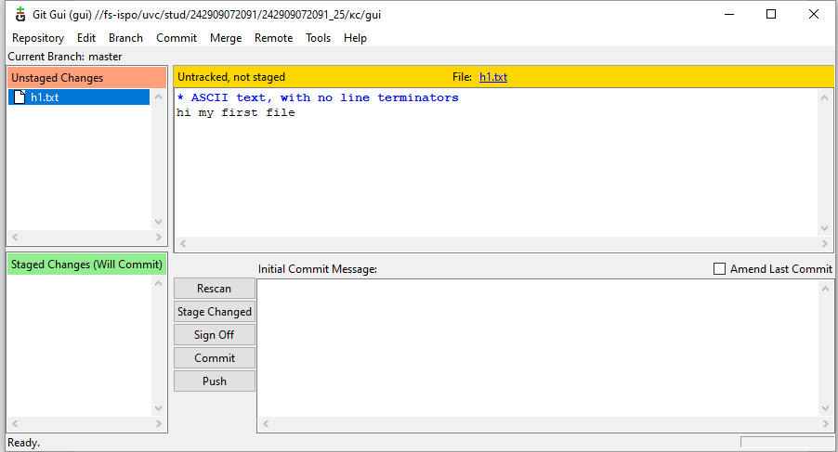
Рисунок 1 – Создание файла и его заполнение
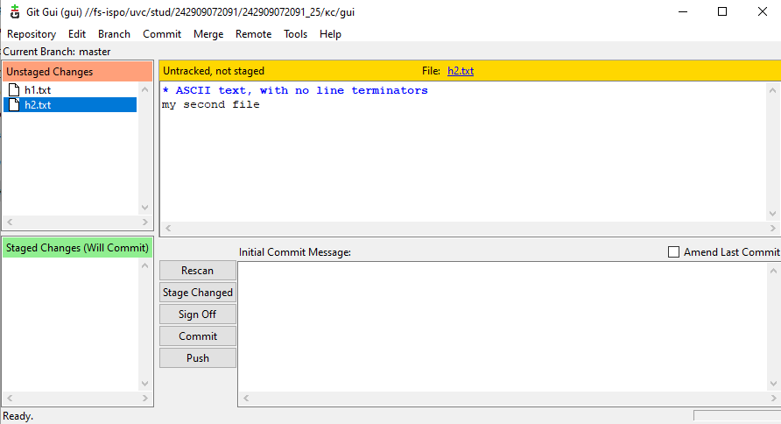
Рисунок 2 – Создание второго файла и его заполнение

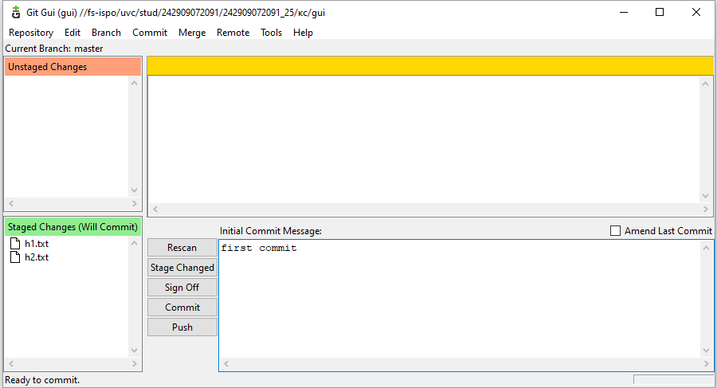
Рисунок 3 – Создание первого коммита
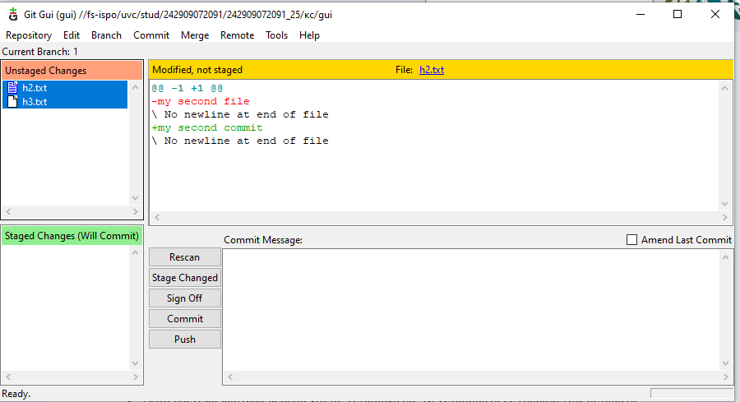
Рисунок 4- Создание ветки + создание новых документов и их изменение
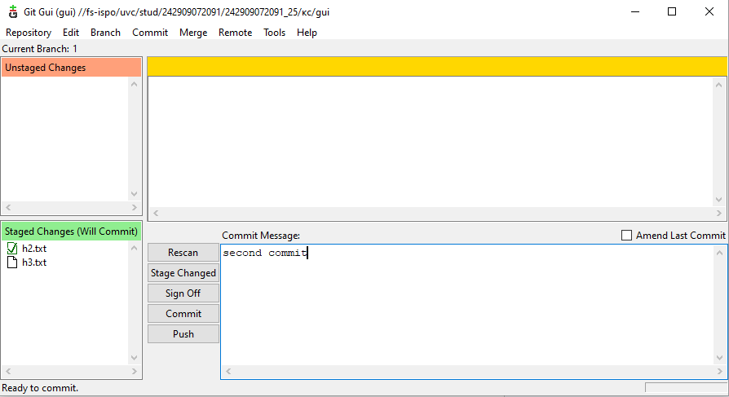
Рисунок 5 – Создание второго коммита в ветке 2
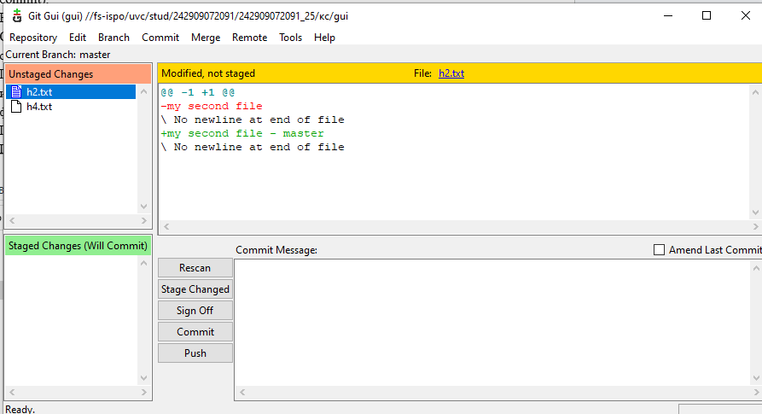
Рисунок 6 – Переходим на ветку мастера и создаем новый файл и изменяем данные
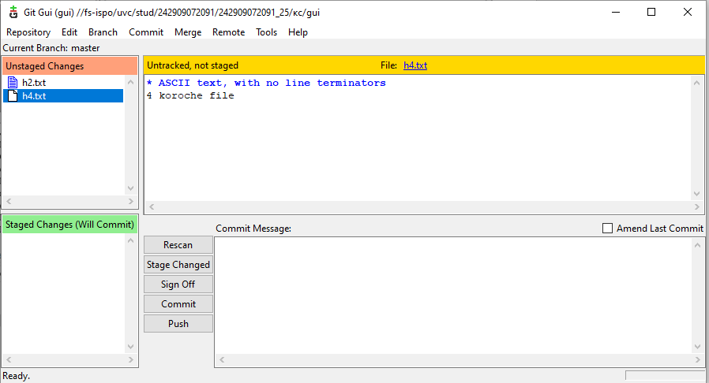
Рисунок 7 -Демонстрация созданного файла
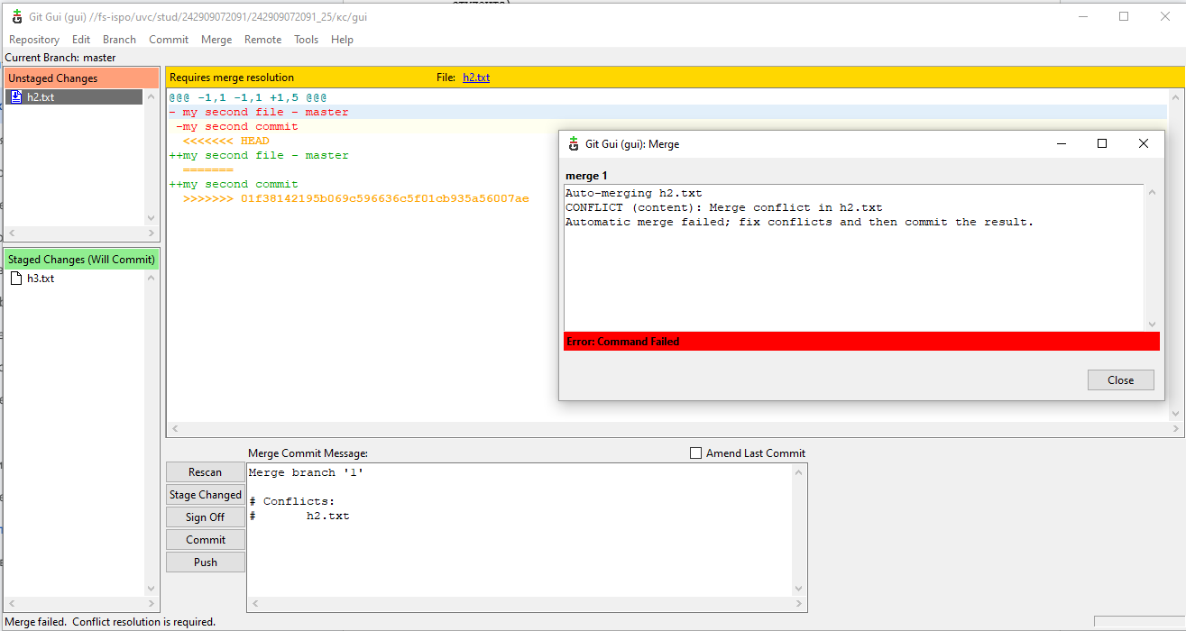
Рисунок 8 – Слияния веток и появление ошибки
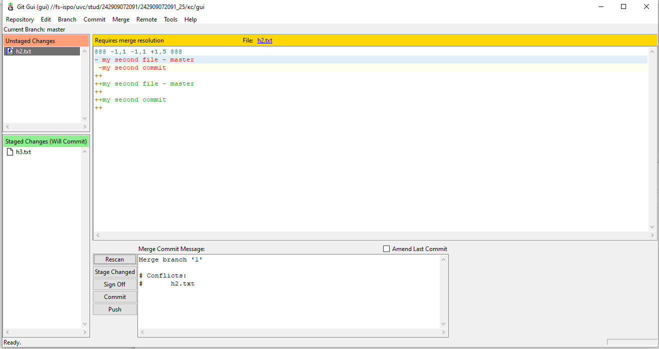
Рисунок 9 – Исправление ошибок путем удаления лишнего через блокнот
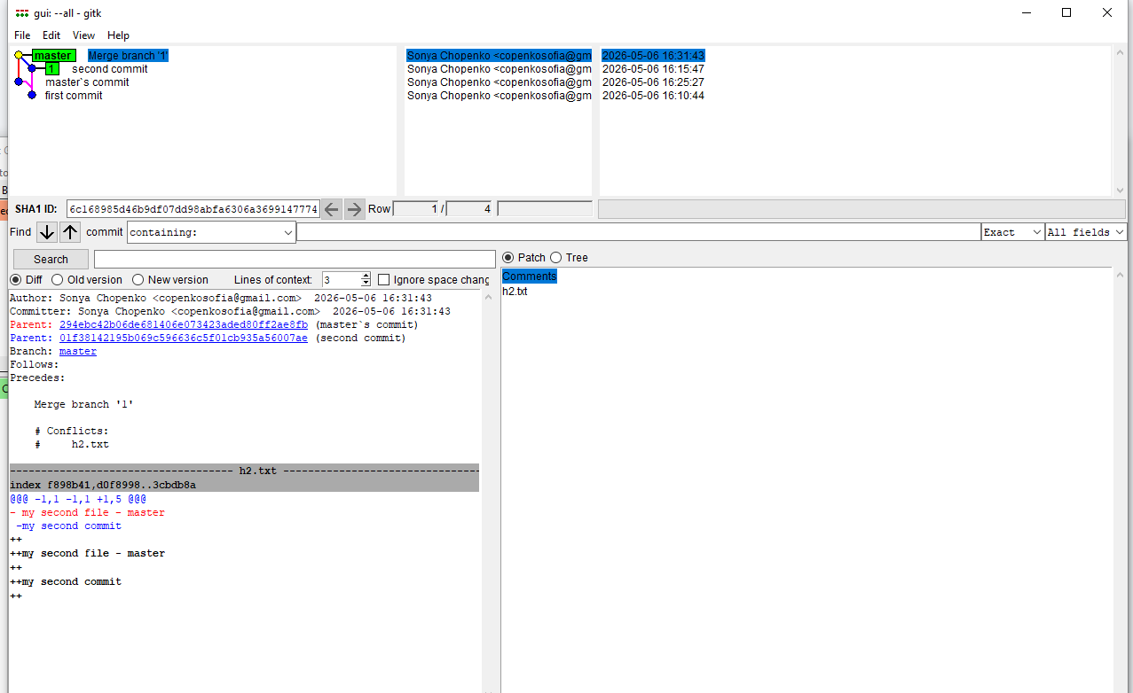
Рисунок 10- Просмотр дерева изменений
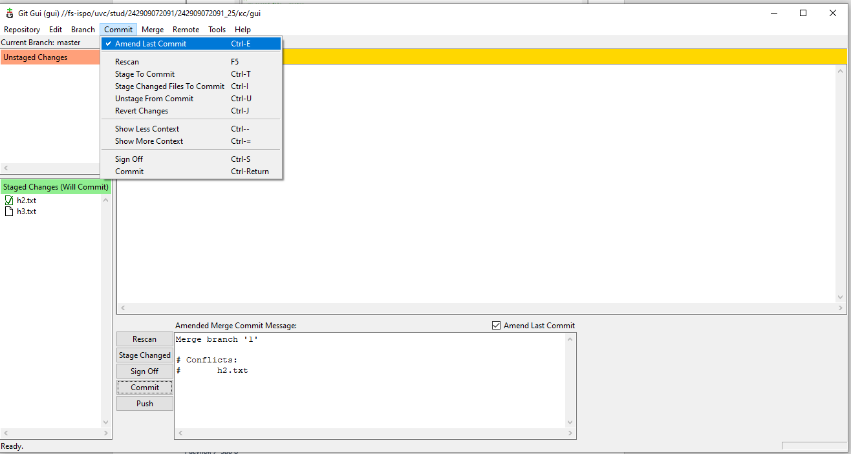
Рисунок 11 – Демонстрация отката изменений в 1 ветке
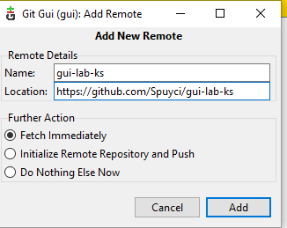
Рисунок 12 – Добавление репозитория из git hub
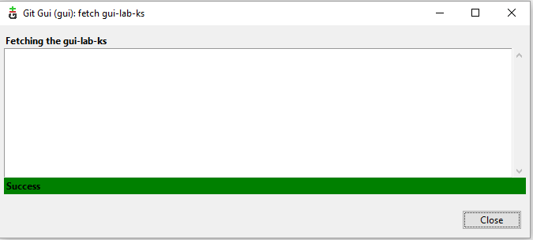
Рисунок 13 – Успешное добавление репозитория из git hub
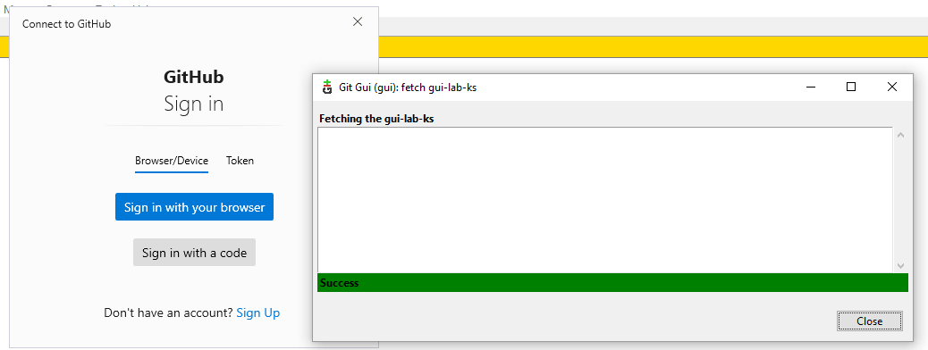
Рисунок 14 - Oтправляю данные на репозитoрий в git hub
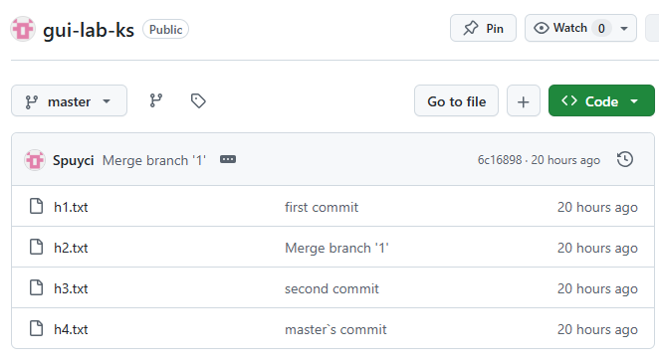
Рисунок 15 – Проверяю данные на git hub
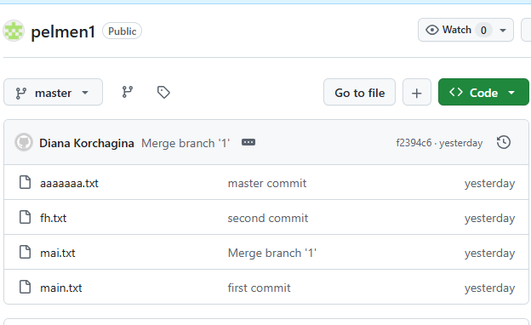
Рисунок 16 – Подключаюсь к чужому репозиторию на git hub
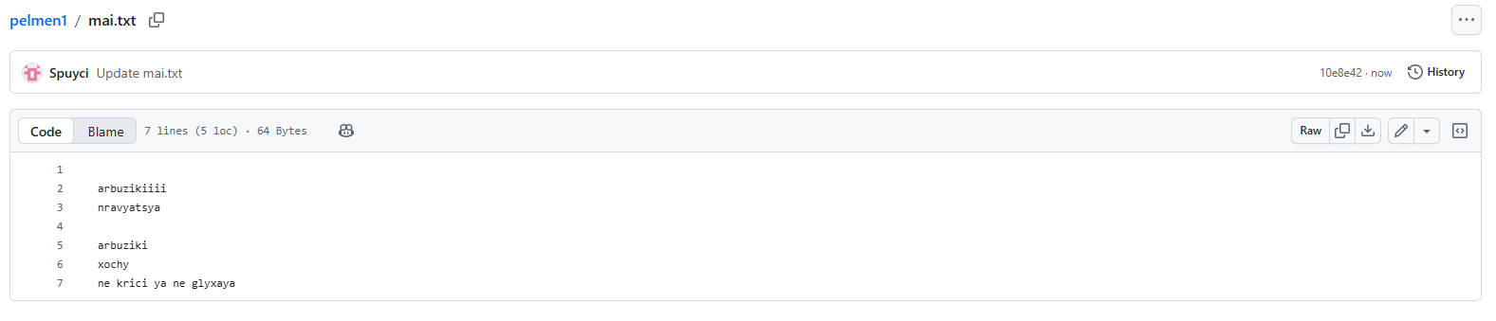
Рисунок 17 – Изменяю данные в чужой репозитории
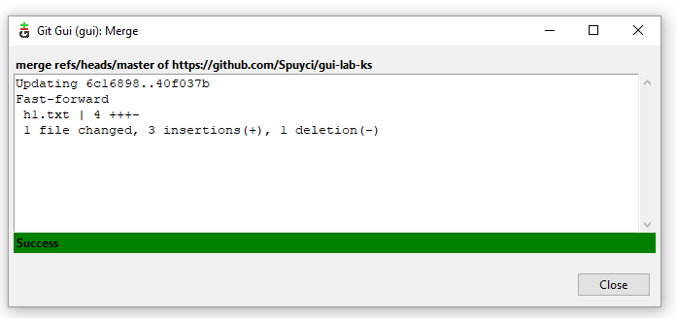
Рисунок 18 – Получение данных из удаленного репозитория
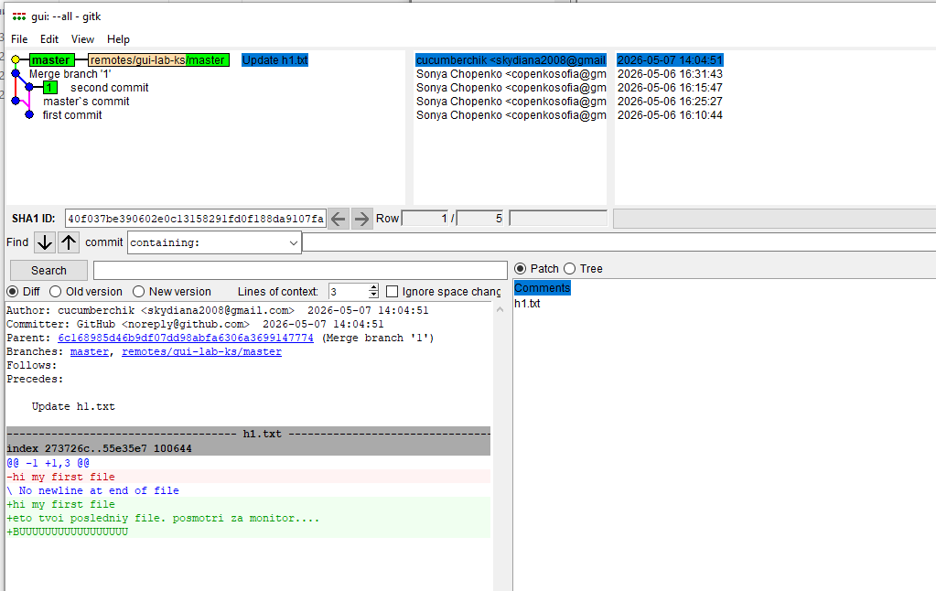
Рисунок 19– Просмотр изменений в файле в удаленном репозитории другим пользователем
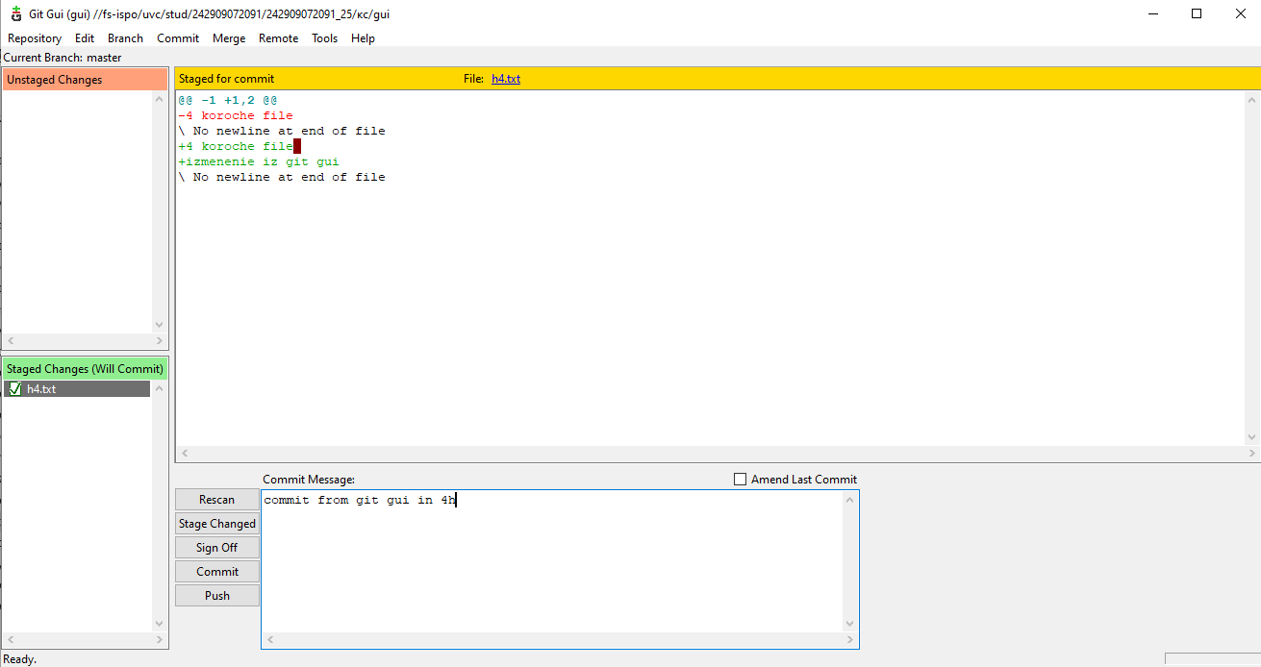
Рисунок 20– Изменяем файл со стороны git gui и отправляем на git hub
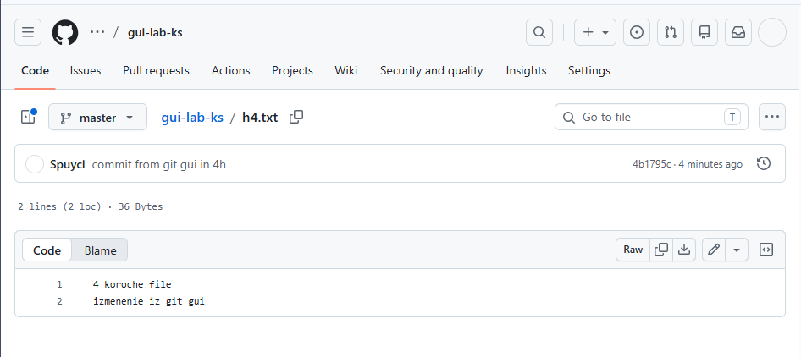
Рисунок 21– Проверяем наличие измененных данных на git hub
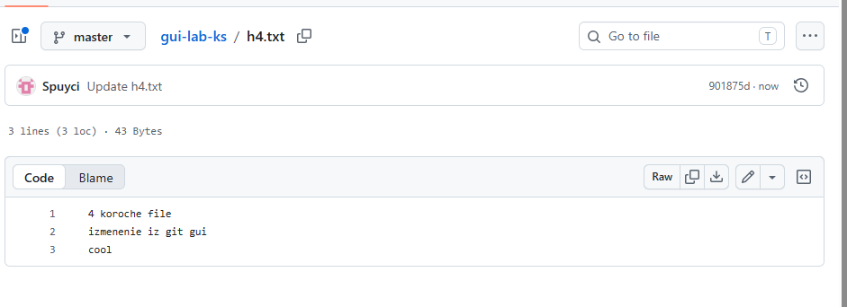Рисунок 22– Добавляем измененные данные на git hub и делаем коммит

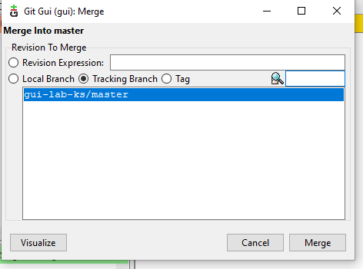
Рисунок 23– Добавляем измененные данные в git gui
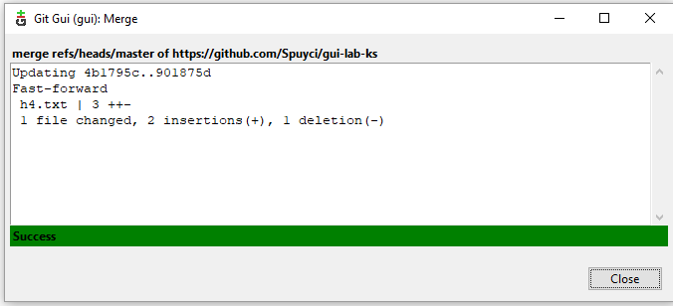
Рисунок 24– Добавляем измененные данные в git gui
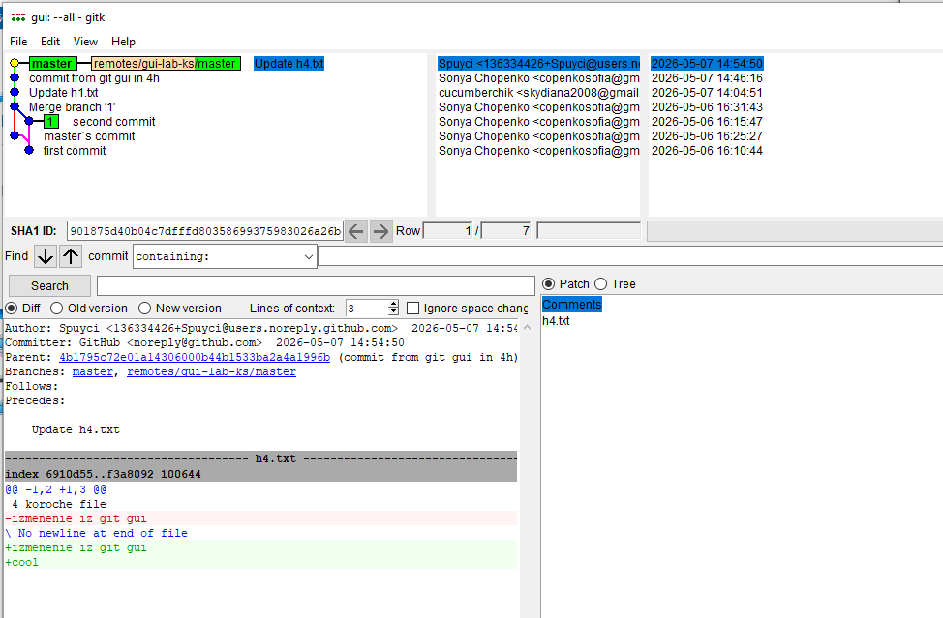
Рисунок 25– Просматриваем историю изменений

